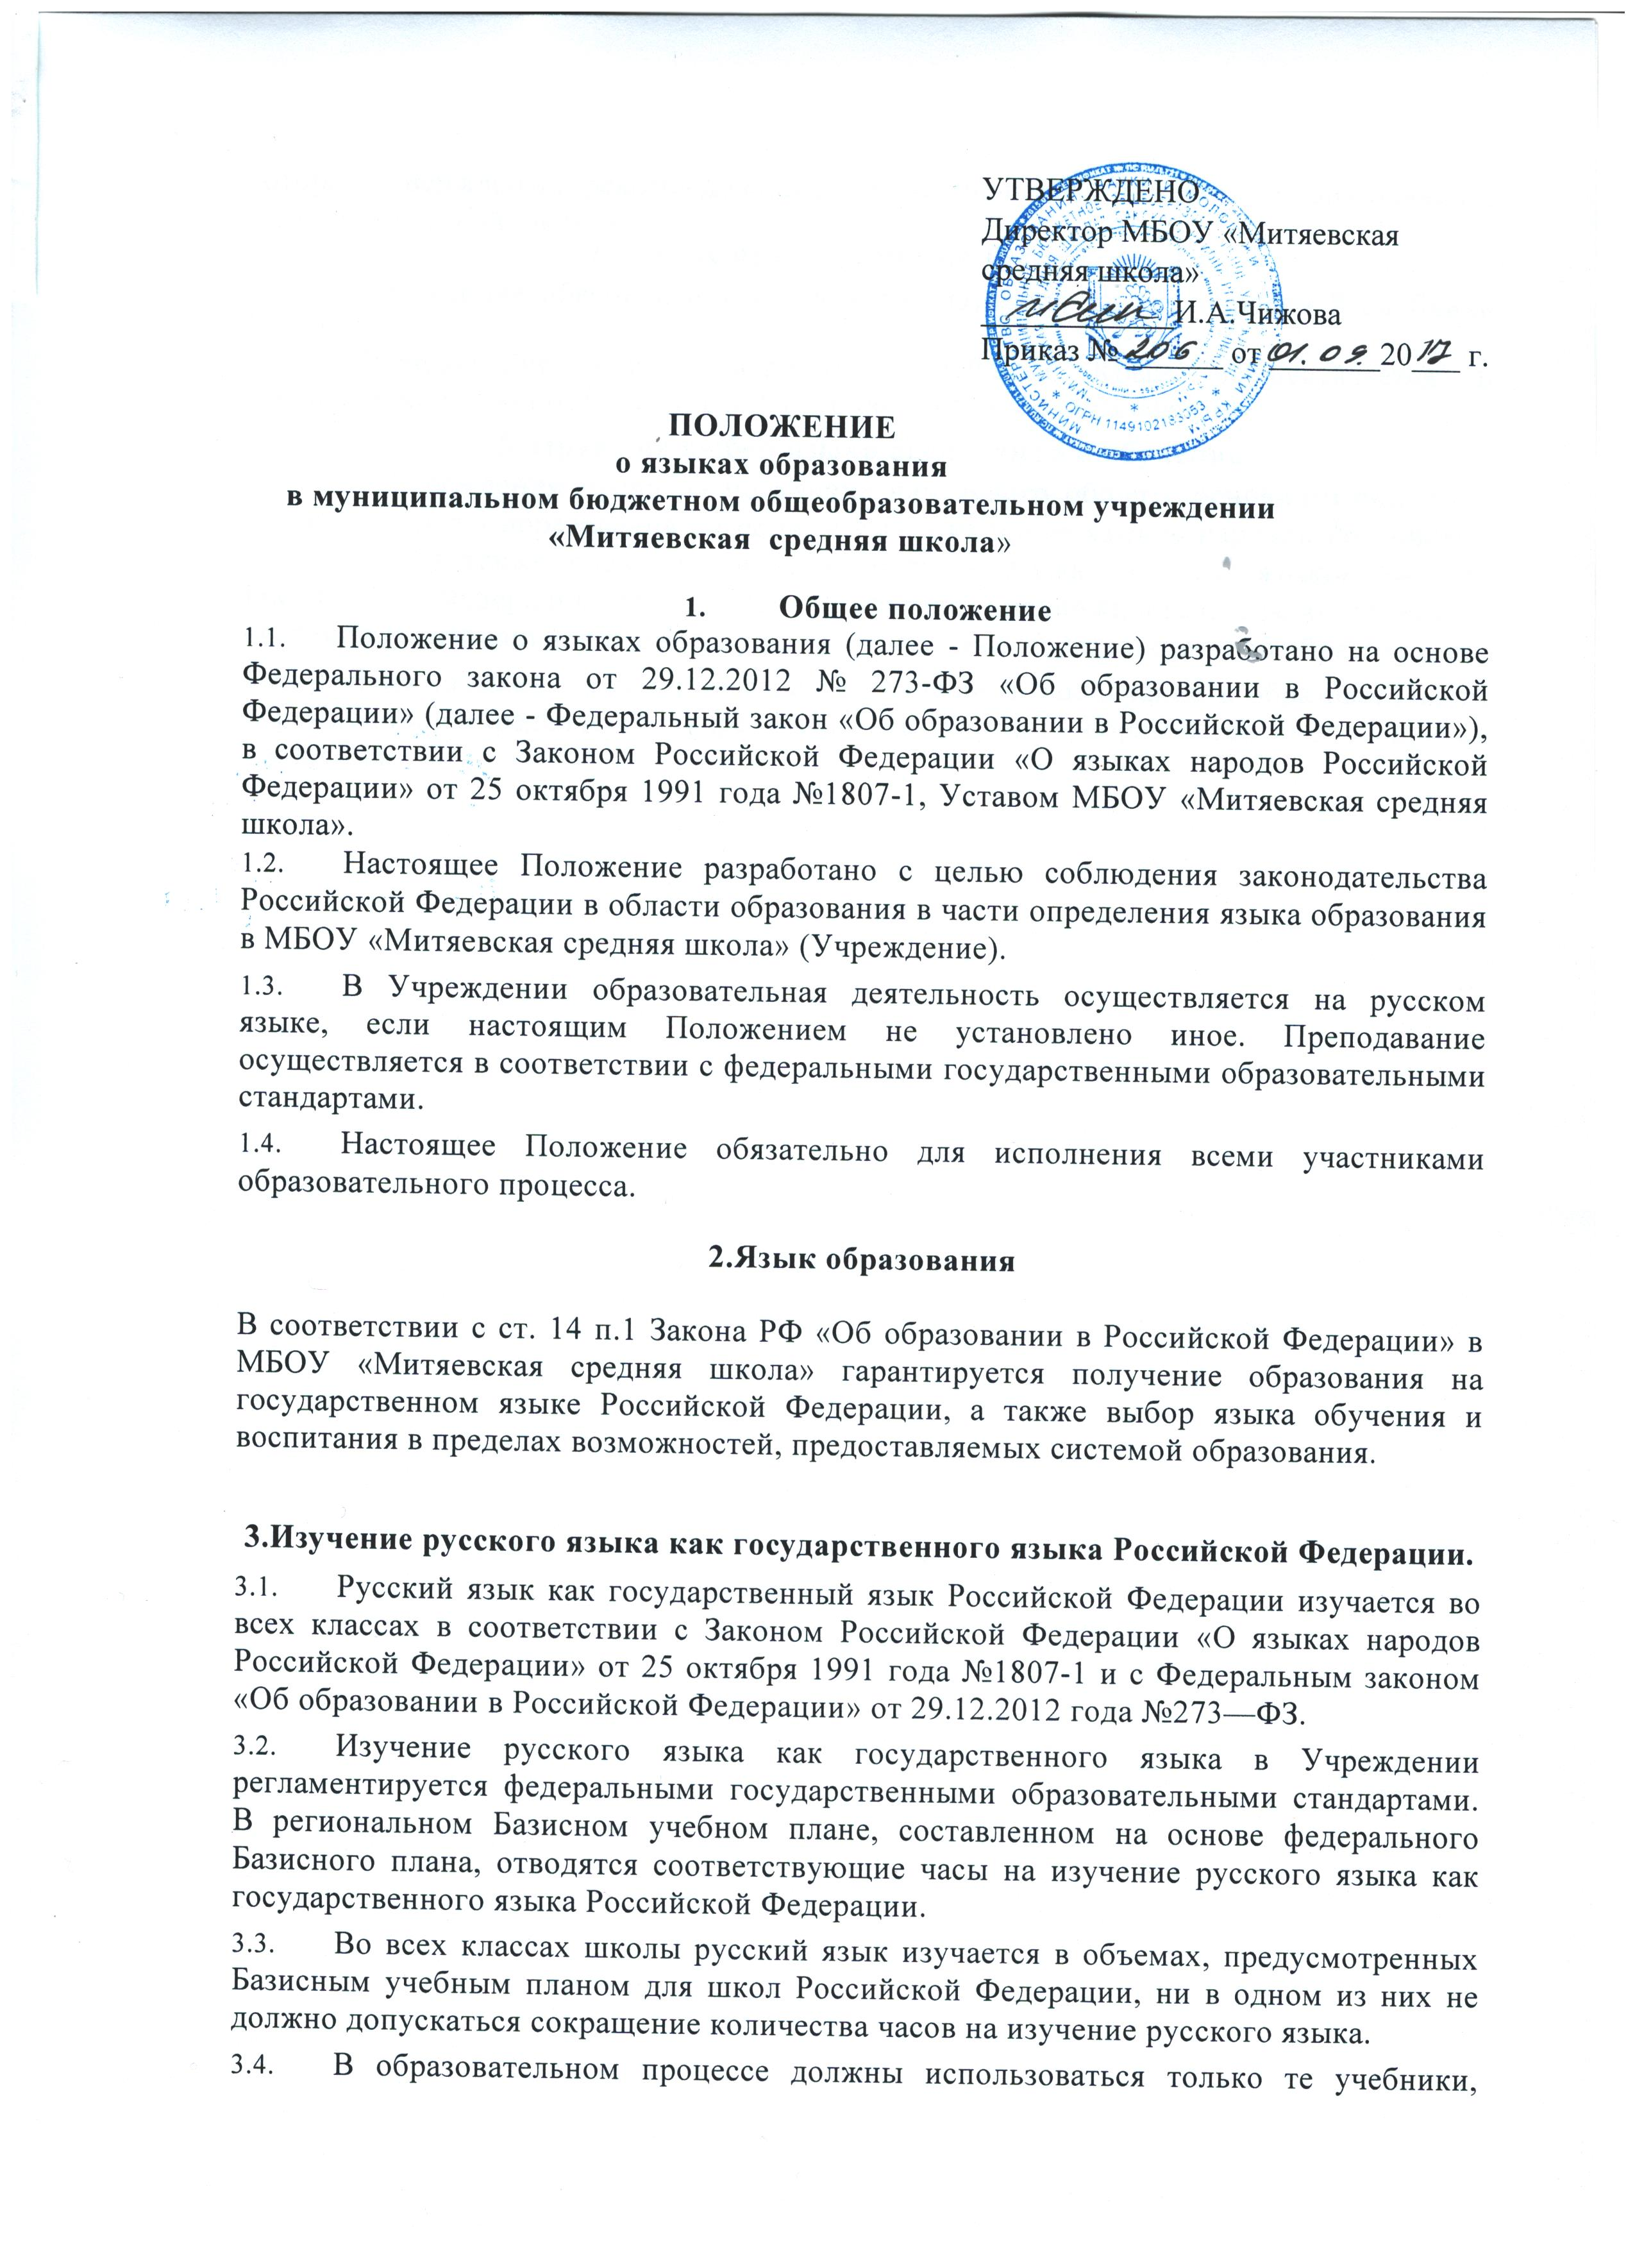
  - которые утверждены и рекомендованы (или допущены) Министерством образования и науки Российской Федерации.
- Изучение языков народов Республики Крым
  - Учреждение обеспечивает условия для изучения языков народов Республики Крым.
  - Преподавание языков народов Республики Крым осуществляется в соответствии с законодательством Республики Крым об образовании.
5. Право на выбор языка воспитания и обучения
- В Учреждении право на получение начального общего, основного общего и среднего общего образования на родном языке из числа языков народов Российской Федерации, а также право на изучение родного языка из числа языков народов Российской Федерации реализуется в пределах возможностей, предоставляемых системой образования, в порядке, установленном законодательством об образовании.
- Язык (языки), на котором ведется обучение и воспитание в образовательном учреждении, определяется учредителем с учетом образовательных запросов населения.

